DE LEERLINGENRAAD

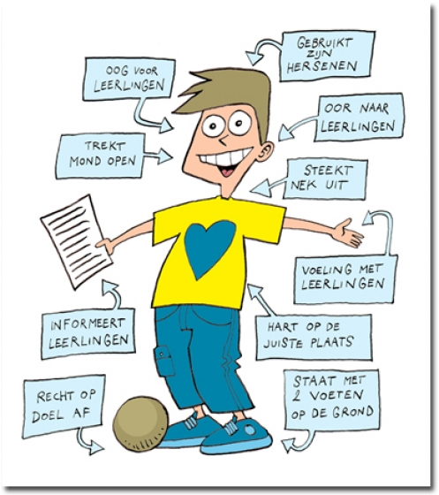

Leerlingen hebben prima ideeën en meningen over hoe hun plezier voor school en leren kan toenemen. Wij willen leerlingen via deze weg nog meer betrekken bij het onderwijs. Het is belangrijk dat er naar hun ideeën geluisterd wordt. De leerlingenraad is een goede manier voor leerlingen on hun ideeën en meningen uit te dragen en voor de school om er iets mee te doen.
In de leerlingenraad hebben dit schooljaar de volgende kinderen zitting:

Vida, Chelsey, Luuk,

Waarom een leerlingenraad?
- De leerlingen hebben een eigen stem binnen de schoolorganisatie, zodat ze weten dat ze meetellen.
- Ze maken spelenderwijs kennis met democratische beginselen.
- De kinderen leren rekening te houden met elkaar en respect te hebben voor de mening van de ander.
- Betrokkenheid met school van leerlingen bevorderen.
- Verantwoordelijkheid voor schoolse zaken bevorderen.
- De leerlingen een beter inzicht in de organisatie van de school bijbrengen.
- Kwaliteit van de schoolorganisatie bevorderen.
- De leerlingen ondervinden wat realistisch en haalbaar is.

Hoe is de organisatie?
- Vanuit de groepen 6 t/m 8 komen twee afgevaardigden.
- De leerlingen kiezen in de eerste vergadering zelf een voorzitter en secretaris/notulist.
- Notulen worden gepubliceerd op de website met eigen tabblad “leerlingenraad”. Op de website is informatie te vinden over de leerlingenraad.
- De leerlingenraad komt 4 keer per jaar bij elkaar onder schooltijd. De data worden in de 1e vergadering afgesproken of op enig moment dat één van de leden daartoe oproept.
- Bij elke vergadering is steeds de directeur als vraagbaak aanwezig. Hij ziet toe op het proces.
- De leden van de leerlingenraad lichten de voorstellen en eventuele besluiten van de leerlingenraad vervolgens toe in hun eigen klas.
- De leerlingen blijven een heel schooljaar in de leerlingenraad.
- De zittingstermijn is maximaal 2 jaar.
- De directie/het team, MR of de ouderraad (afhankelijk van de vraag) zorgt altijd voor een vlotte en serieuze beantwoording van vragen van de leerlingenraad.
- De leerlingenraad krijgt een ideeënbus, de ideeën worden besproken.
- De leerlingenraad neemt ideeën mee vanuit de klas.
- Punten vanuit de leerlingenraad kunnen meegenomen worden naar de ouderraad, de medezeggenschapsraad of het team.
- Er wordt gesproken over de thema’s: de les, de groep, de leerkracht, de school en de algemene tevredenheid.

En nu…….. AAN DE SLAG!

